Мультимедійні комплекси
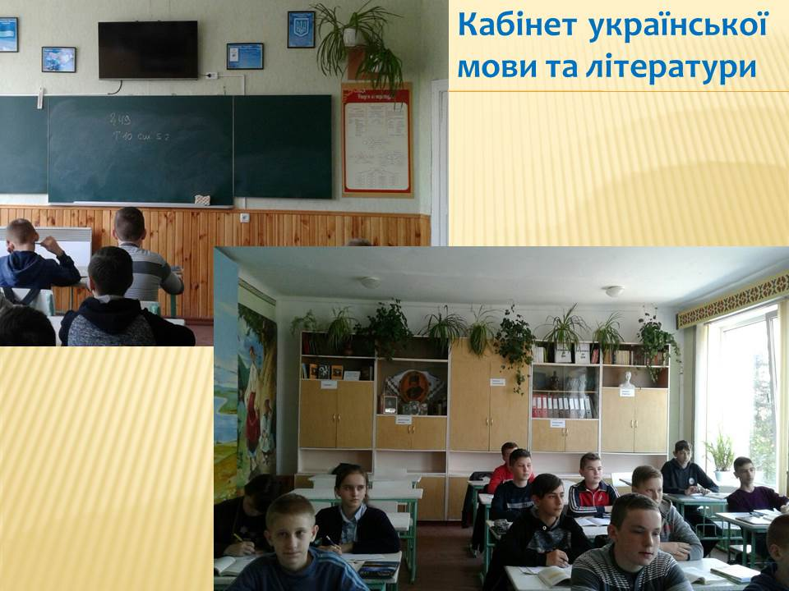
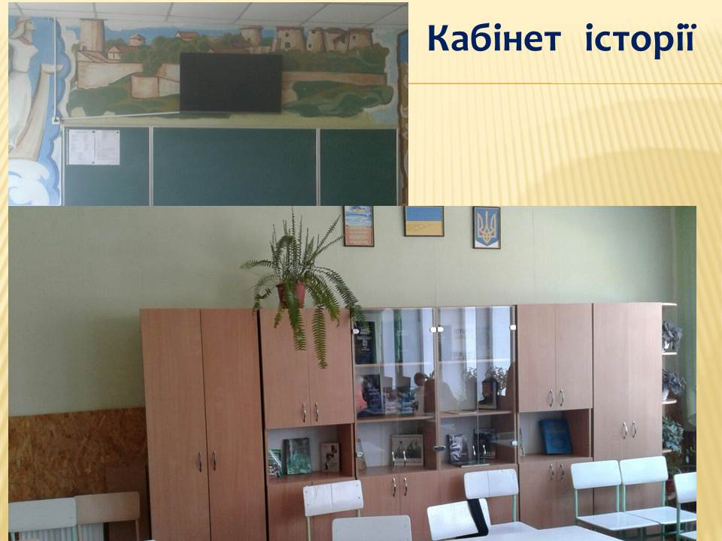
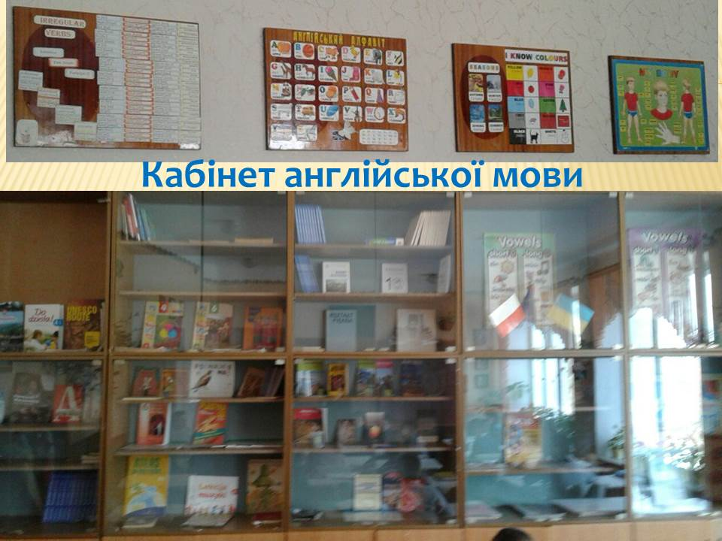
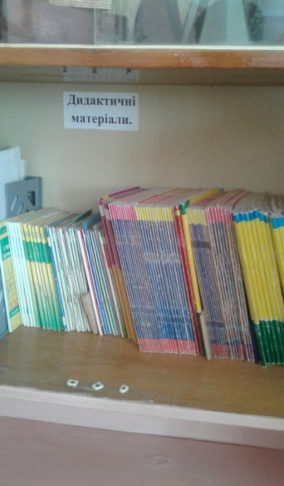
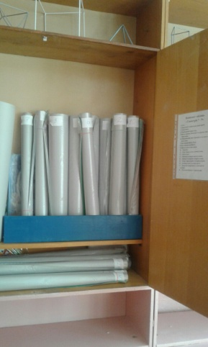
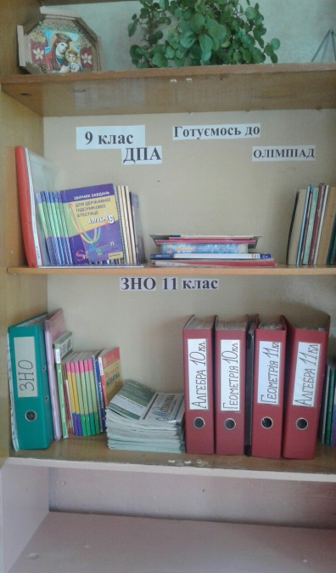
Навчально-методичне забезпечення кабінетів:

Летичівський НВК №1
«загальноосвітня школа
І-ІІІ ступенів- ліцей»

Сучасний кабінет як творча лабораторія вчителя та учня
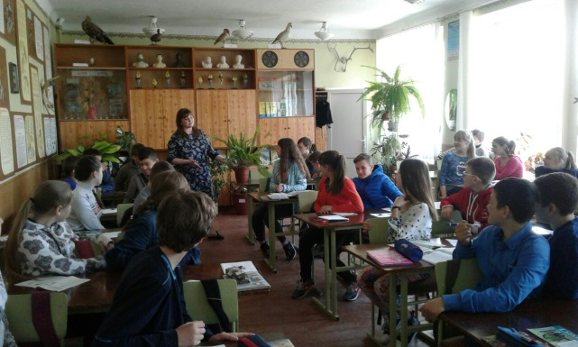

Летичів
4 квітня 2017 р.
Призначення навчального кабінету – підвищувати якість навчання дітей та ефективної роботи вчителя

Навчання буде успішнішим, якщо в учителя є можливість пояснювати або закріплювати матеріал, використовуючи наочність, сучасні педагогічні засоби навчання, інтерактивні технології.
Оптимальне комплексне використання всіх видів навчального обладнання, яке зосереджене в кабінетах, допомагає вчителю досягнути високого рівня засвоєння навчальної дисципліни, підвищенню ефективності праці, прищепленню інтересів учнів до предмета, забезпеченню міжпредметних зв'язків на уроках.
У нас функціонує:

• кабінет хімії;
• кабінет математики;
• кабінет біології;
• кабінет географії;
• кабінет фізики;
• кабінет української мови та літератури;
• кабінет зарубіжної літератури;
• кабінет англійської мови;
• кабінет історії;
• 3 комп'ютерні класи з
доступом до мережі INTERNET;
• кабінет Захисту Вітчизни;
• 2 майстерні трудового навчання;
• спортивний зал і спортивна кімната
•футбольне поле з штучним покриттям

Інтерактивні комплекси:
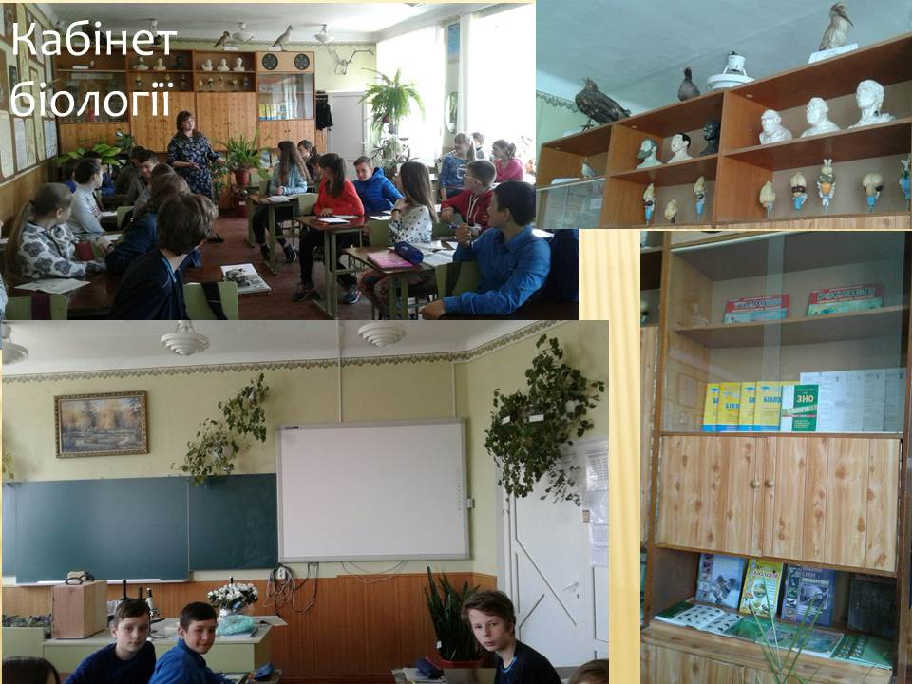
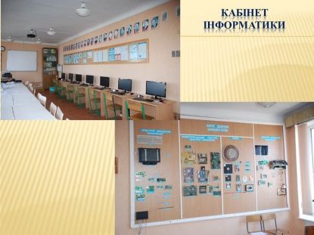

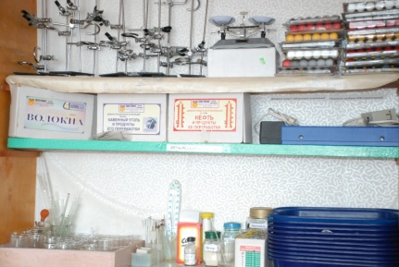
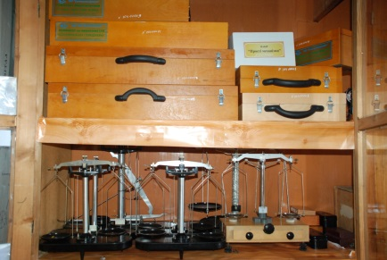
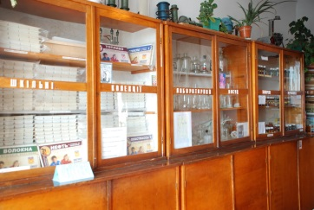
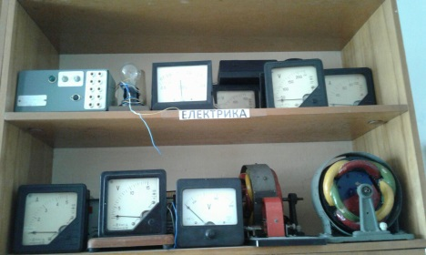
Лабораторне обладнання:

